**муниципальное бюджетное общеобразовательное учреждение**

**«Хорошовская средняя школа**

**имени Героя Советского Союза К.Ф.Фомченкова»**

**ПРИКАЗ**

18 января 2023г. № 13-О

Об утверждении и введении в действие

примерного меню МБОУ «Хорошовская

средняя школа»

С целью организации сбалансированного рационального питания детей, строгого выполнения и соблюдения технологии приготовления блюд,

приказываю:

1. Утвердить примерное меню МБОУ «Хорошовская средняя школа» на 2022-2023 учебный год с 18 января 2023 года.

2. Поварам, Антипенковой Н.Н., Шиковой Г.П., при составлении меню-требования на каждый день придерживаться примерного меню.

3. Ответственность за исполнение приказа возлагается на Шорохову Н.А., Бондарькову В.А, ответственных по питанию.

Директор школы 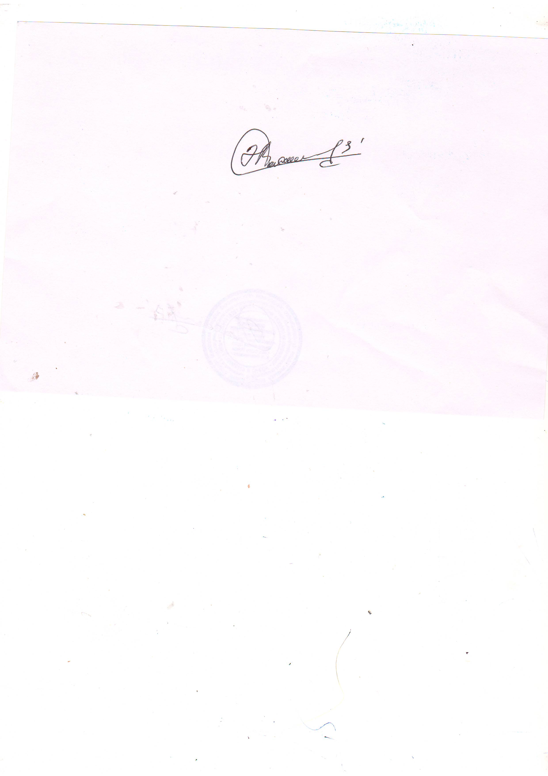 Э.В.Николаев

С приказом ознакомлены

__________________ Н.А.Шорохова

__________________ Н.Н.Антипенкова

__________________ В.А.Бондарькова

__________________ Г.П.Шикова